**Муниципальное автономное дошкольное образовательное учреждение**

**центр развития ребенка - детский сад № 18 города Кропоткин**

**муниципального образования Кавказский район**

**«Рекомендации учителя-логопеда на летний период**

**родителям дошкольников»**

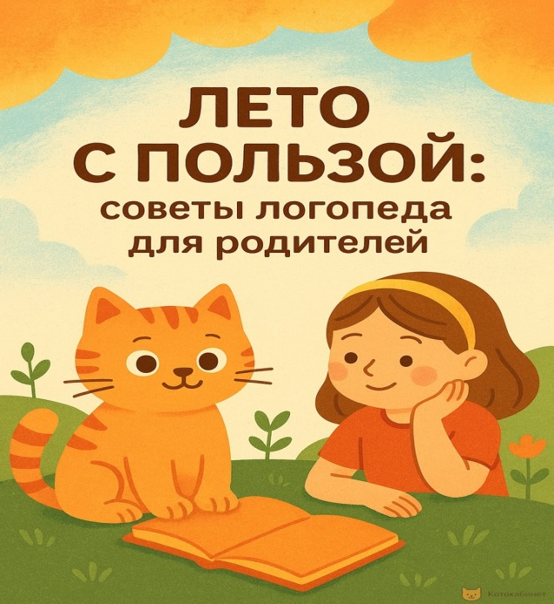

**Подготовила: Учитель – логопед Каплун М.В**

**Уважаемые родители!**

Ваши дети узнали много нового и интересного за учебный год.

Предлагаю Вам летом повторять, закреплять те знания и умения, которые приобрели дети.

1. **Развивать общую и мелкую моторику:**
   * делать гимнастику, прыгать, бегать, маршировать, стоять и прыгать на одной, двух ногах;
   * выполнять массаж пальчиков, упражнения для пальчиков;
   * лепить из пластилина, глины, раскрашивать, штриховать, обводить по контуру;
   * вырезать ножницами геометрические фигуры, выполнять аппликации;
   * расстегивать, застегивать пуговицы, застежки-молнии, шнуровать, завязывать бантики.
2. **Развивать речевое дыхание:**
   * выдувать мыльные пузыри, дуть на одуванчики;
   * надувать шарики, надувные игрушки;
   * дуть в соломинку, опущенную в стакан с водой;
   * сдувать ватку с ладошки, дуть на карандаш, лежащий на столе;
   * играть на духовых музыкальных игрушечных инструментах (дудочки, свистульки, гармошки).

* **Выполнять артикуляционную гимнастику**

Развивать фонематический слух:

* + «поймать» заданный звук среди других звуков;
  + назвать слово на заданный звук;
  + разделить слово «похлопыванием» на слоги;
  + назвать первый (последний) звук в заданном слове,

определить место заданного звука в слове (в начале, середине, конце);

* + назвать в заданном слове только гласные звуки;
  + повторить за взрослым «слоговые дорожки», например: са-су-сы; то-та-тэ-ту; ша- шу-ша-ши; па-па-ба; ко-го-ко; ала-оло-улу; эла-эло-элы и т.д.

Закреплять (автоматизировать) поставленные звуки в словах, чисто говорках, стихах, контролировать их в речи.

***Развивать словарный запас, грамматический строй речи и связную речь детей* -** повторять темы, изученные на занятиях.

*Читайте* книги, журналы; учите стихи, отгадывайте и заучивайте загадки; читайте рассказы и сказки, пересказывайте их; составляйте рассказы по картине, о предмете, о явлении природы, о животном и т.д.

***Артикуляционная гимнастика.***

Артикуляционная гимнастика занимает одно из ведущих мест в преодолении речевых нарушений.

*При выполнении артикуляционных упражнений необходимо придерживаться следующих рекомендаций:*

* Упражнение выполняется перед завтраком или после ужина спустя 1.5- 2ч. В течение дня комплекс упражнений повторяется 3-4 раза;
* В зависимости от степени и характера нарушения звукопроизношения упражнения выполняются от 2-3 до 5-6 дней в неделю;
* Каждое упражнение выполняется 5-6 раз постепенным увеличением темпа движений;
* Выполнение гимнастики в среднем занимает 5-6 минут, что позволяет активизировать мышцы артикуляционного аппарата;
* Артикуляционная гимнастика выполняется сидя так как в таком положении у ребенка прямая спина, тело не напряжено , руки и ноги находятся в спокойном положении.
* Ребенок должен хорошо видеть лицо взрослого, а также свое лицо, чтобы самостоятельно контролировать правильность выполнения упражнени. Поэтому ребенок и взрослый во время проведения артикуляционной гимнастики должны находиться перед настенным зеркалом. Также ребенок может воспользоваться небольшим ручным зеркалом, но тогда взрослый должен нажодиться напротив ребенка лицом к нему.

**Комплекс артикуляционной гимнастики « Веселые приключения язычка»**

***Как Язычок отмечал день рождения***

Подготовительные артикуляционные упражнения

* «Часики» ( рот приоткрыт ритмично двигать языком с лева на право под счет до 5)
* «Варенье» ( круговыми движениями языка облизывать губы: сначала с лева на право, затем с право на лево, по 5 раз в каждую сторону)
* «Трубочка» (свернуть боковые края языка в виде «трубочки» и удерживать под счет до 5)
* «Футбол» (рот закрыт, губы сомкнуты, упираться кончиком языка то в одну щеку, то в другую).
* « Лопаточка» (открыть рот высунуть язык и удерживать под счет до 5)

Сегодня у Язычка был день рождения, и родные решили устроить ему настоящий праздник. Сначало нужно было хорошенько убраться в доме. Папа достал пылесос и начал чистить ковры ( ребенок произносит звук Ж-Ж-Ж).

Старшая сестра стала вытирать пыль со шкафов (двигать языком в право – влево по верхней губе). Кот Тимофей ходил по дому и вилял хвостом, будто помогал готовиться к празднику (улыбнуться, язык дотрагивается сначала до верхних зубов, потом до нижних). Вскоре папа свернул ковры в трубочку)

«Трубочка») и начал мыть полы («Варенье»).

Когда все в доме заблестело, из магазина вернулась мама. Она купила муку, яйца, сахар, молоко. Вся семья стала помогать готовить торт к празднику.

Замесили тесто («Футбол»). Из крема сделали маленькие розочки (5 раз втянуть щеки между зубами и в конце удерживать под счет до 10).

Поставили торт в печь выпекаться (вдохнут носом, открыть рот и произнести «ХА»., повторить 10 раз).

Через несколько минут получился большой и красивый торт («Лопаточка»)

Мама и дочка украсили комнату шарами (надувать поочередно то одну, то другую щеку). Скоро вернулся Язычок из школы. Он привел с собой друзей.

Все сели за стол. Внесли торт. Язычок набрал воздуха и задул все свечи

( вдохнуть нормально и сильно подуть, повторить 5раз). Весело и шумно было в тот день. Все смеялись, улыбались, поздравляли Язычка с днем рождения.